**动手实验安装python3 for Windows**

**实验目的**

安装python3

**实验要求**

了解python

**实验原理**

Python是一种跨平台的计算机程序设计语言。是一种面向对象的动态类型语言，最初被设计用于编写自动化脚本，随着版本的不断更新和语言新功能的添加，越来越多被用于独立的、大型项目的开发。

**实验步骤**

1、进入python官网，点击【Downloads】，选择【Windows】 如下：  
注：（python官网地址：https://www.python.org/）  
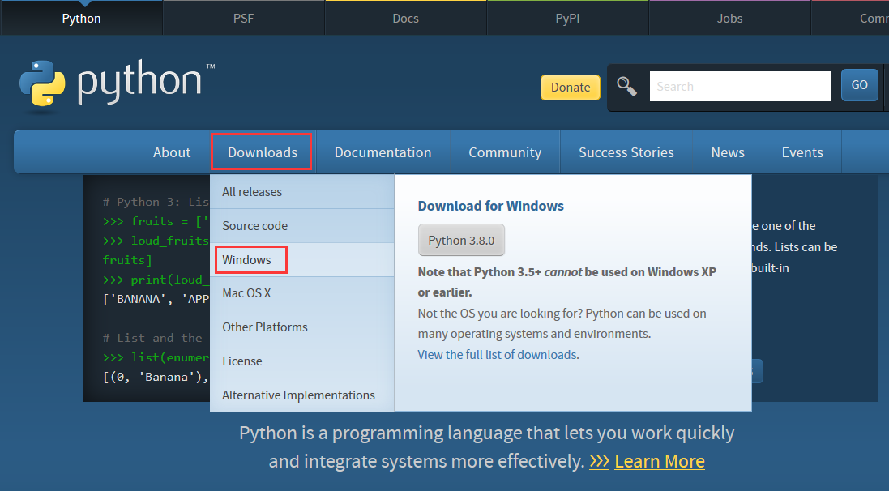

2、下拉网页找到自己想要安装的python版本，根据自己电脑选择32位或64位的安装程序，并把安装程序下载到自己的目录中（这里我选择的是python3.8.0，64位的可执行安装程序） 如下：  
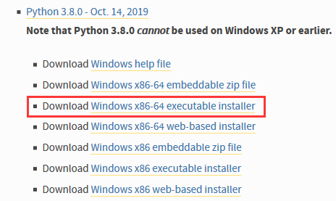

3、安装程序下载好后，双击运行安装程序。勾选【Add python 3.8 to PATH】，再点击【Install Now】 如下：  
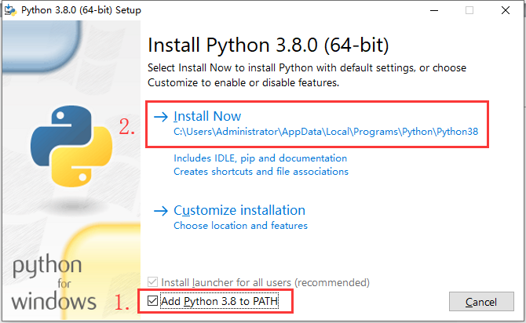

**实验结果**

Python安装成功 如下：  
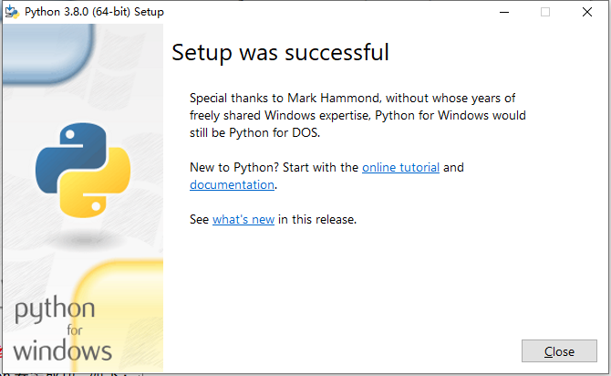  
我们可以在最近安装的应用中查看到python，并运行【IDLE】 如下：  
